Big Data & BI

Stockage de Données

1. **Installation MongoDB:**

Visiter le site web et suivez les étapes d’installation pour votre système: <https://docs.mongodb.com/v3.2/administration/install-community/>

1. **Création de la base de données:**

Après l’installation du mongodb sur centos, lancez les commandes suivantes pour créer la base de données des articles.

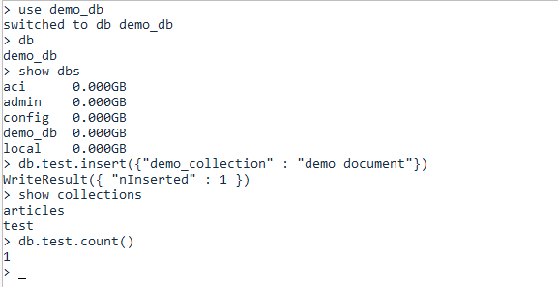

1. **Configuration MongoDB + Scrapy:**

Configurer les spiders pour pouvoir stocker les données dans MongoDB.

<https://realpython.com/web-scraping-with-scrapy-and-mongodb/>

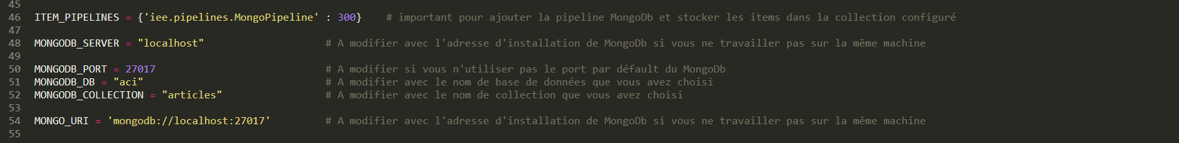

Lancer les commandes suivantes pour vérifier le bon fonctionnement du stockage :

* mongo
* show dbs
* use aci // le nom de la base de données crée
* show collections
* db.articles.find({}) // afficher toutes les documents collectés

